Witam serdecznie dziś
karty pracy na dzień 19.05.2020

Kochani w tym tygodniu zabieram was w małe podróże po świecie. Przypomnijmy sobie mieszkańców świata, jak żyją co jedzą i z czego słynie ich kraj.
Na początek zapraszam do oglądnięcia filmu „ Wielka podróż Lolka i Bolka”
https://www.youtube.com/watch?v=IH7mCftV31A
Zadanie nr 1
Dopasuj podpis do ilustracji
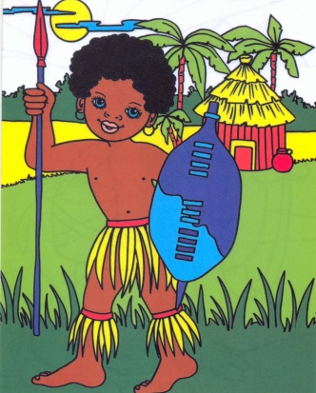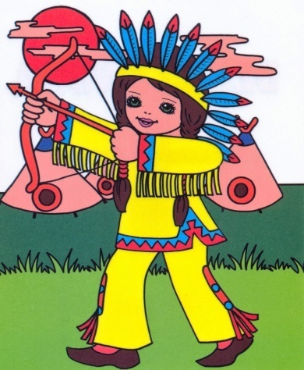

ESKIMOS INDIANIN MURZYN CHINKA
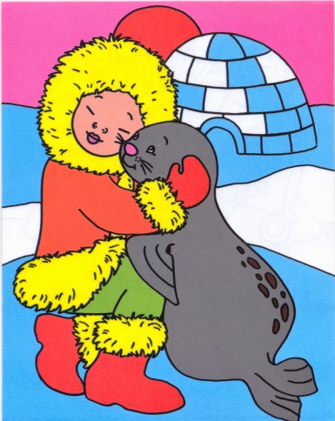
Zadanie nr 2

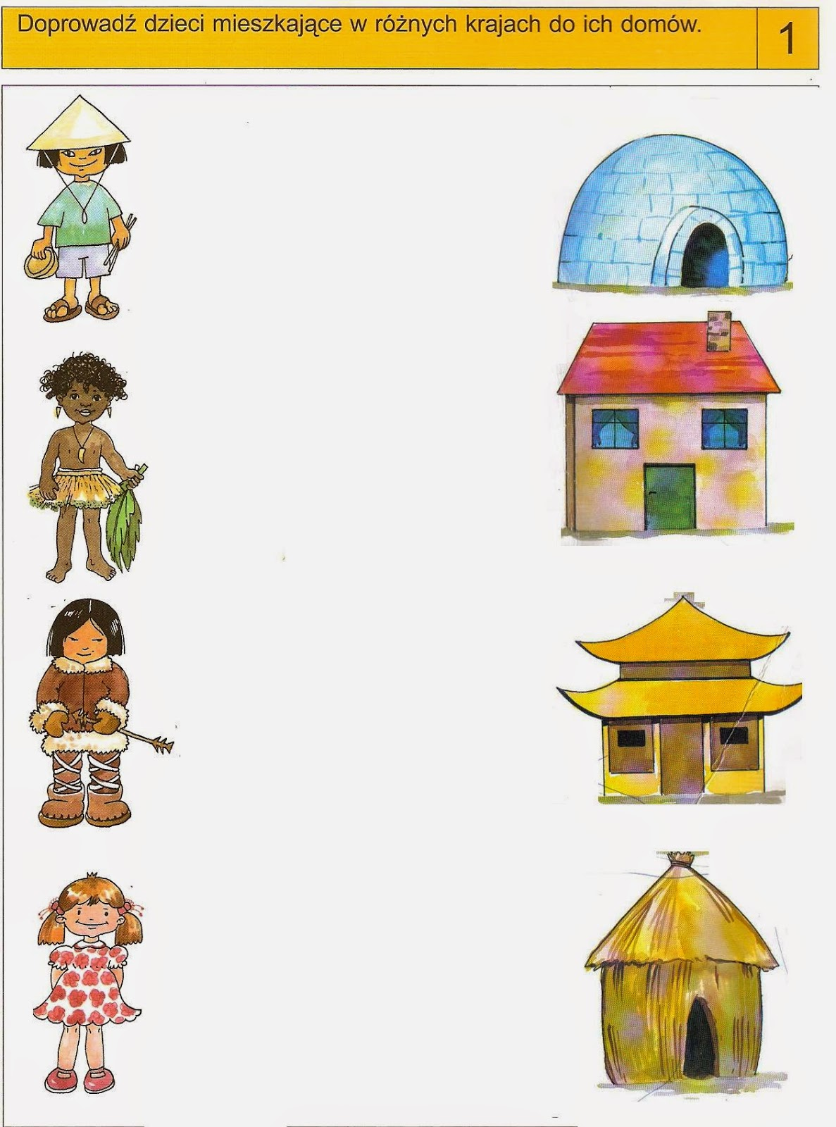

Zadanie nr 3 .
Poznajmy zwierzęta świata
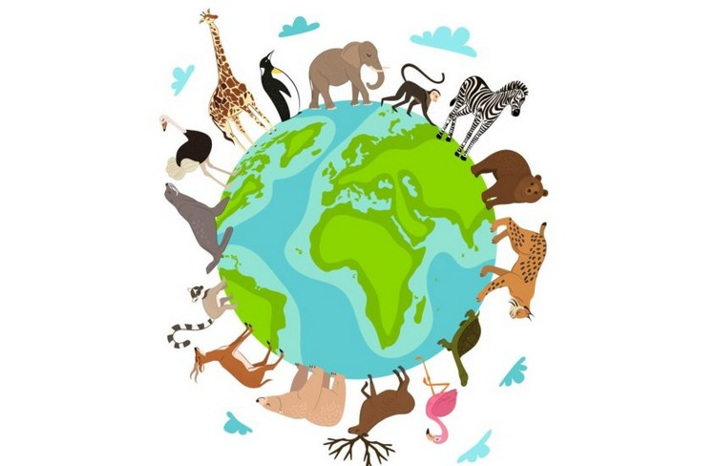

Ciekawa jestem ile uda ci się odgadnąć zwierząt zamieszkujący na całym świecie
I trudniejsze trochę zadanie
Rozpoznaj cienie i podpisz zwierzęta.
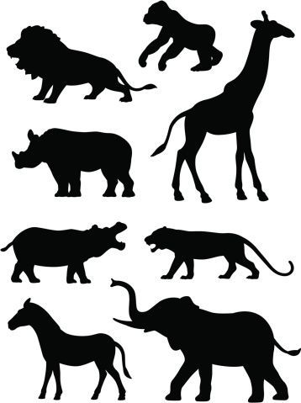
Zadanie od p.Zajdel
Redagujemy ogłoszenie
Ćwiczenie 1
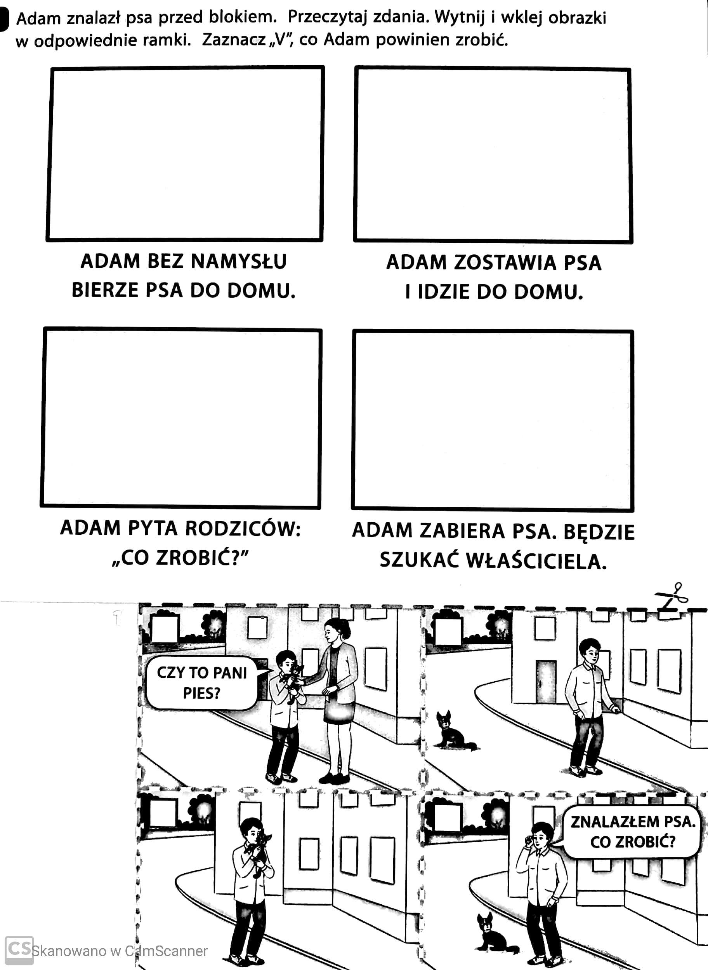

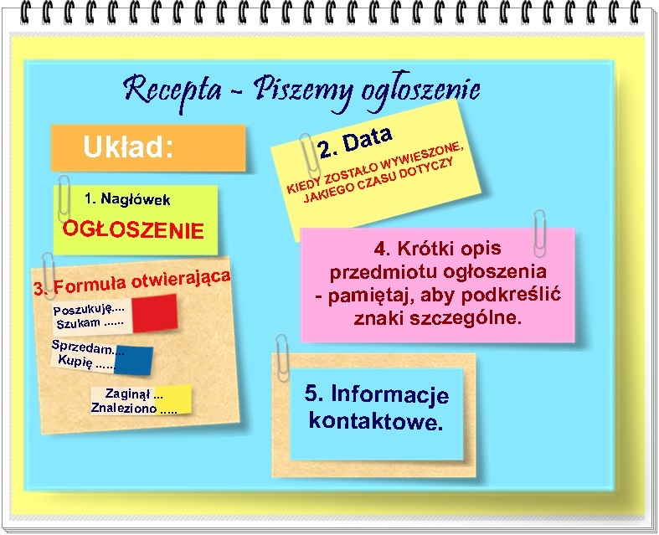
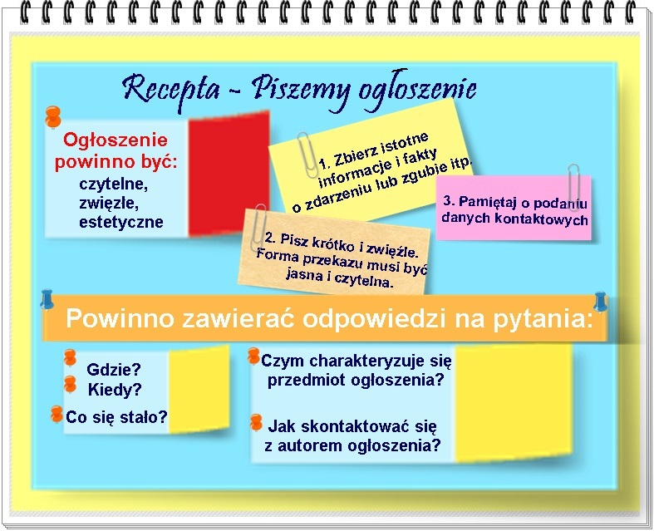
Ćwiczenie 2
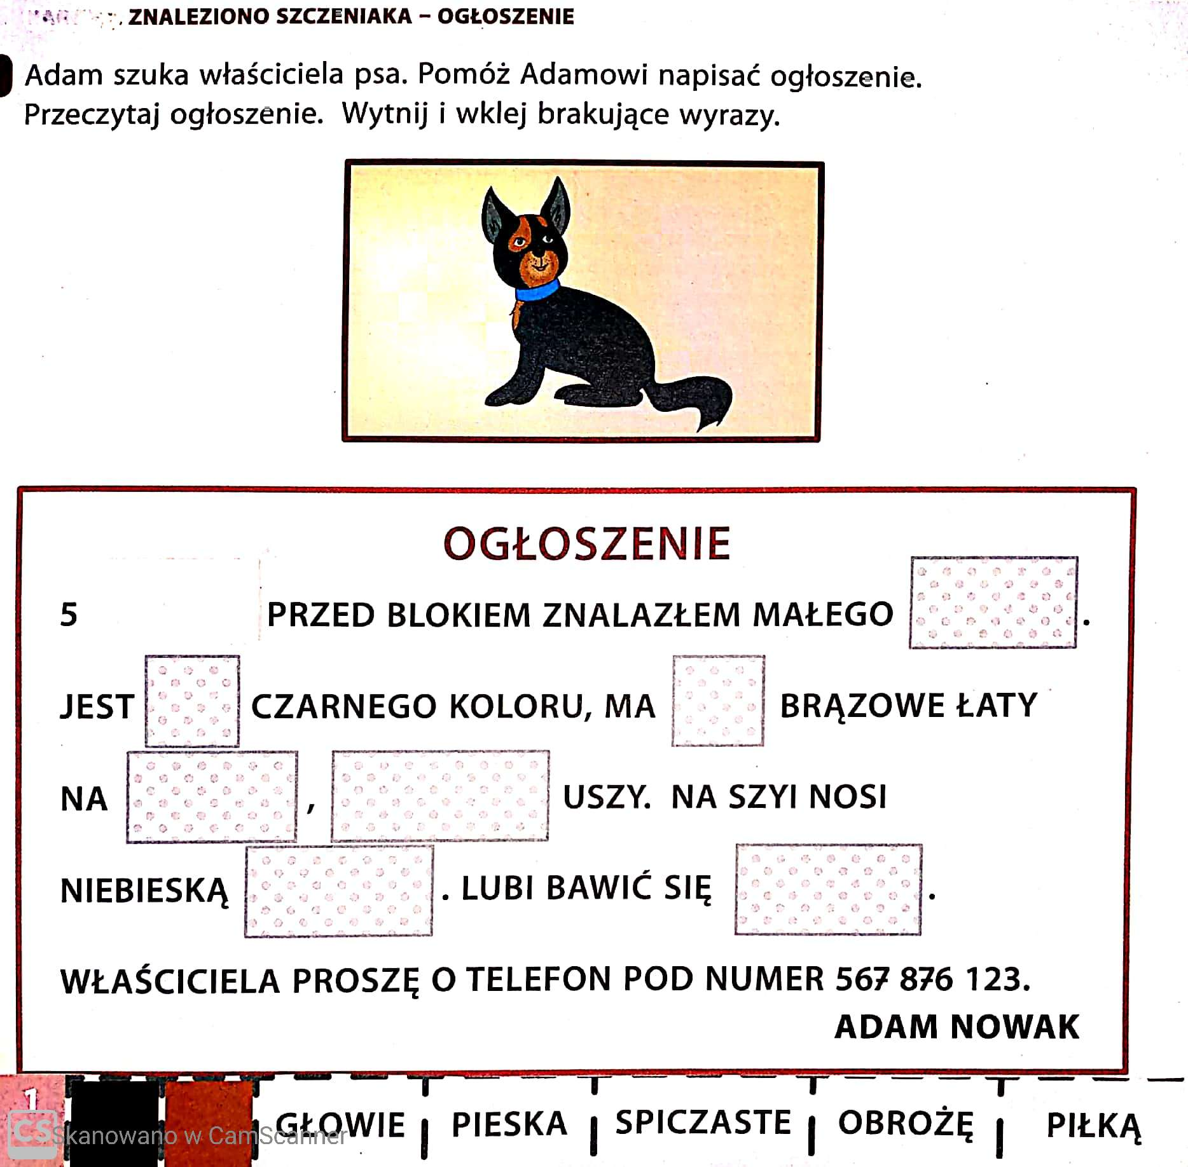

Ćwiczenie 3
Przeczytaj lub poproś o przeczytanie:
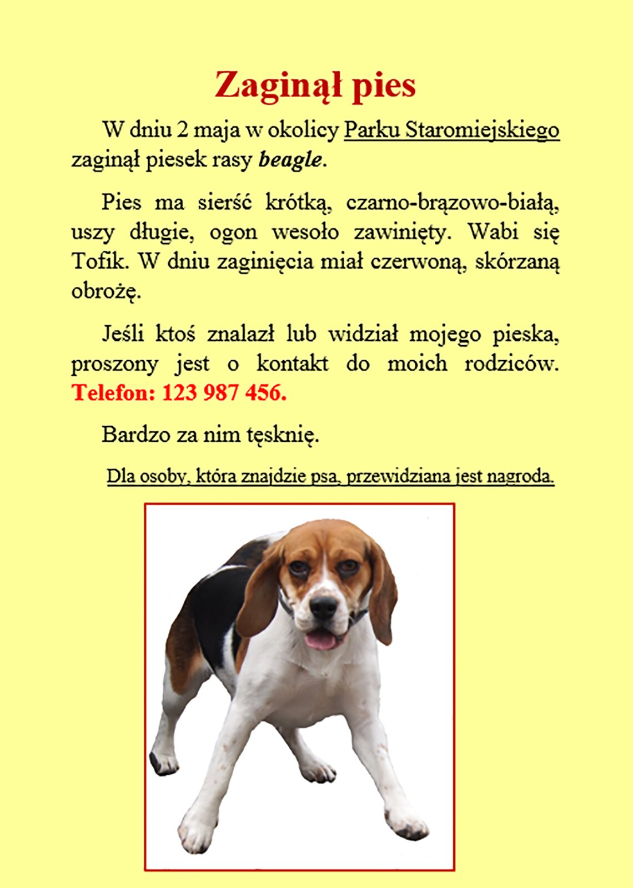

Ćwiczenie 4
Spróbuj napisać ogłoszenie o zaginięciu zwierzątka w oparciu o przykłady/ ćw.2, 3
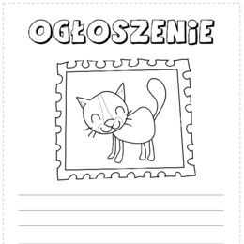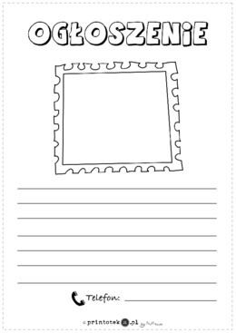

Pozdrawiam

